

Тезисы доклада

- НАЗВАНИЕ ДОКЛАДА: Эргономический анализ элементов системы компьютерного обучения

- АВТОРЫ:
Е. А. Лавров, Н.Л. Барченко

- ОРГАНИЗАЦИЯ (полное наименование, без аббревиатур):
Сумский государственный университет (Украина)

- ГОРОД: Сумы (Украина)

- ТЕЛЕФОН: +380-50-691-37-33

- ФАКС: -

- E-mail: prof_lavrov@mail.ru

- ТЕКСТ ТЕЗИСОВ ДОКЛАДА:
1. Введение. В системе образования ведётся активная разработка и наполнение библиотеки электронных учебных модулей (ЭУМ). Многие вузы пошли по пути использования технологии открытых мультимедиа систем [1], когда отдельным фрагментам учебного материала могут назначаться вариативы. Для внедрения разработанных ЭУМ в учебный процесс необходима эргономическая экспертиза предлагаемых модулей. Существуют различные направления в оценке качества электронных ресурсов. Так, например, в Новосибирском государственном техническом университете [2] ведутся работы по дизайн-эргономической экспертизе ЭУМ. Оцениваются, например, следующие параметры: интерфейс, навигация, слайды ЭУМ, текст, визуальная среда, мультимедиа и др. компоненты.
Эргономическая экспертиза (ЭЭ) стала обязательным этапом при исследовании, проектировании и эксплуатации систем "человек-машина". Целью ЭЭ является определение соответствия достигнутых показателей качества общим и частным эргономическим требованиям и установления эргономического уровня качества системы.
В работе [3] описан подход к выбору наиболее подходящего модуля для конкретного пользователя на основании пользовательских предпочтений и характеристик рабочего места. Для формирования допустимого множества и использования предложенного подхода необходима оценка, которая позволит выделить те модули, качество исполнения которых допустимо и по отдельным параметрам и в целом. Поэтому целью данной работы является разработка механизма, который позволяет на начальном этапе отбросить бесперспективные модули и сформировать множество допустимых модулей для дальнейшего анализа.
2. Постановка задачи
Пусть задано некоторое множество локальных показателей эргономического качества модулей K={k_{j}}, j=(1,n). Отдельные показатели данного множества могут быть выделены в некоторые группы G ={g_{i}},(1,m). Существует некоторая процедура оценивания соответствия локальных показателей некоторым требованиям. Задано множество возможных результатов дизайн-эргономической экспертизы E={e₁,e₂,e₃}. Оценка качества модуля используется для принятия одного из следующих решений: e₁ - модуль соответствует заявленным дизайн-эргономическим рекомендациям оформления, e₂ - требуется доработка, e₃ - не соответствует заявленным дизайн-эргономическим требованиям оформления.
Множество конкретных анализируемых параметров в каждом конкретном случае зависит от многих факторов. В данной работе ограничимся характеристиками, используемыми для ЭЭ в [2].
Обозначим через Е - интегральный показатель качества ЭУМ. Для оценки этого показателя будем использовать следующую информацию:
X - интерфейс и навигация, который оценивается с учётом следующих частных показателей: x₁ - удобство работы с клавиатурой и мышью, x₂ - интуитивная понятность и удобство навигации (вид и расположение кнопок управления, ключевые точки переходов и длина пути до них, возможность произвольного и последовательного передвижения по материалу и т.п.), x₃- удобство работы с оглавлением;
Y - страницы (слайды) ЭУМ, который оценивается с учётом следующих частных показателей: y₁ - количество (дозирование) материала на странице (слайде), y₂ - единообразие оформления страниц;
Z - текст, который оценивается с учётом следующих частных показателей: z₁- читабельность текста, z₂- соблюдение логики оформления элементов текста (основного текста, заголовков, подзаголовков, подписей к иллюстрациям и пр.);
V - визуальная среда (соблюдение логики оформления объектов (пропорции, расположение, цвет));
M - мультимедиа-компоненты, который оценивается с учётом следующих частных показателей: m₁ - обоснованность и удобство использования, m₂ - соответствие тестовому материалу, m₃ - качество исполнения.
Задача оценки состоит в том, чтобы поставить в соответствие модулю с известными частными показателями одно из решений е₁, е₂, e₃.
3. Результат
3.1. Выбор метода решения. Согласно методологии ЭЭ [3] будем решать задачу следующим образом:
1. Экспертная оценка значений локальных показателей.
2. Отсеивание вариантов, в которых хотя бы один эргономический показатель имеет значение ниже некоторого критически допустимого.
3.Определение интегрального показателя эргономического качества ЭУМ по совокупности локальных показателей.
В связи с нечёткостью информации, содержащейся в оценках экспертов, в качестве наиболее перспективного подхода к многокритериальному оцениванию определим метод нечёткого логического вывода.
3.2. Схема решения. Общая схема решения задачи ЭЭ электронных модулей представлена на рис.1. и представляет собой последовательность таких действий:
- Оценка модуля по выделенным показателям по шкале термометра (п.3.3).
- Процедура нечёткого логического вывода (п.3.4).
- Принятие решения о соответствии достигнутых показателей качества общим и частным эргономическим требованиям и установления эргономического уровня качества модуля.
Если принято решение о соответствии, то модуль добавляется в библиотеку ЭУМ и может быть использован для дальнейших процедур выбора наиболее подходящего модуля для конкретного пользователя. Иначе, выдаются рекомендации по доработке или обосновывается несоответствие модуля.
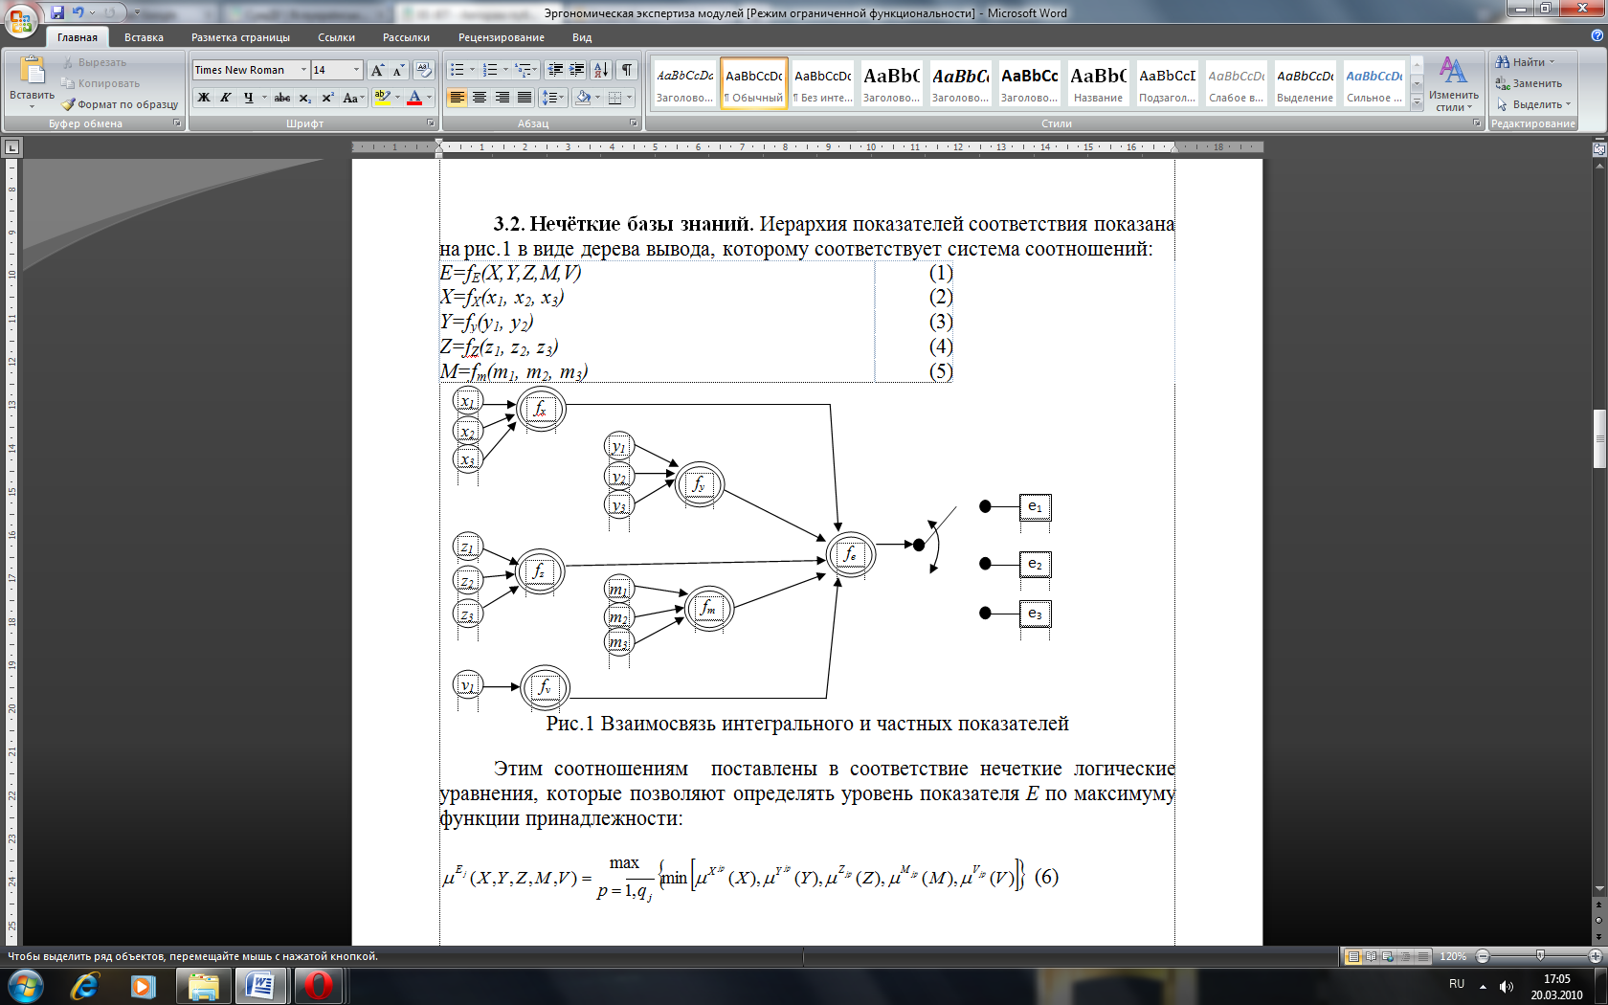
Оценка локальных критериев эргономического качества
соответствует
доработка
не соответствует
множество модулей
Комплексная оценка эргономического качества
классы решений
библиотека модулей
эксперт
Протокол эргономических рекомендаций по совершенствованию ЭУМ
Доработка

Рис.1. Общая схема решения задачи ЭЭ электронных модулей
3.2. Нечёткий логический вывод. Иерархия показателей соответствия показана на рис.2 в виде дерева вывода, которому соответствует система соотношений:
E=f_{E}(X,Y,Z,M,V) | (1)
X=f_{X}(x₁, x₂, x₃) | (2)
Y=f_{y}(y₁, y₂) | (3)
Z=f_{Z}(z₁, z₂, z₃) | (4)
M=f_{m}(m₁, m₂, m₃) | (5)

f_{x}
f_{v}
f_{y}
f_{z}
f_{m}
x₁
x₂
x₃
y₁
y₂
y₃
z₁
z₂
z₃
v₁
m₁
m₂
m₃
f_{e}

e₁
e₂

e₃

Рис.2 Взаимосвязь интегрального и частных показателей
Алгоритм нечеткого логического вывода, использующий обобщенное дерево вывода имеет вид:
1. Зафиксируем вектор значений входных переменных
($x_{1}^{},x_{2}^{},\text{.}\text{.}\text{.}\text{.},x_{q}^{},y_{1}^{},y_{2}^{},\text{.}\text{.}\text{.},y_{m}^{},z_{1}^{},z_{2}^{},\text{.}\text{.}\text{.},z_{n}^{},m_{1}^{},m_{2}^{},\text{.}\text{.}\text{.},m_{k}^{},v_{1}^{},v_{2}^{},\text{.}\text{.}\text{.},v_{s}^{}$)
2 . Определим значения функций принадлежности термов-оценок входных переменных $μ^{x_{\text{ij}}}(x_{i}),$ $i=\overline{1,l},$ $j=\overline{1,e_{i},}$$μ^{y_{\text{jk}}}(y_{j}),$$j=\overline{1,m,}$$k=\overline{1,g_{j}}$, $μ^{z_{i}^{\text{jp}}}(z_{i})$,$i=\overline{1,n}$,
3 . Вычислим функции принадлежности термов-оценок выходной величины Е, которая соответствует вектору значений входных переменных
($x_{1}^{},x_{2}^{},\text{.}\text{.}\text{.}\text{.},x_{q}^{},y_{1}^{},y_{2}^{},\text{.}\text{.}\text{.},y_{m}^{},z_{1}^{},z_{2}^{},\text{.}\text{.}\text{.},z_{n}^{},m_{1}^{},m_{2}^{},\text{.}\text{.}\text{.},m_{k}^{},v_{1}^{},v_{2}^{},\text{.}\text{.}\text{.},v_{s}^{}$)
4 . Определим оценку $E_{j}^{}$, функция принадлежности которой максимальна:
$μ^{E_{j}^{}}(X,Y,Z,M,V)=\begin{matrix}\text{max} \\ j=\overline{1,r}\end{matrix}\left[μ^{E_{j}}(X,Y,Z,M,V)\right]→E=E_{j}^{}$ .
4. Выводы и перспективы исследований.
Предложена технология эргономической экспертизы для системы компьютерного обучения .
Литература
- Осин А.В Создание учебных материалов нового поколения// Информатизация общего образования: Тематическое приложение к журналу «Вестник образования» - М.: Просвещение. – 2003. – №2.
- www.nsu.ru
- Лавров Е.А., Барченко Н.Л. Подход к выбору типа диалога для адаптивных обучающих систем «человек-компьютер» на основе анализа предпочтений оператора// Восточно-Европейский журнал передовых технологий. Сер. Системы управления. - Харьков, 2009 - 3/4 (39) - 2009. - С. 45-49.

